6.24新龙小一班今日动态
一、来园情况
早上大部分小朋友都能主动和老师、他人打招呼的小朋友是：赵诺一、仇思诺、吴律、高依诺、万佳妮、罗恩哲、杜妍汐、曹李安、王启轩、韩凯风、周佳毅、谢意增、刘然诺、许米诺、赵翊帆、高翊桐、黄馨宁、蔡书歆、陆钦瀚、李依恬、吕秦川。
二、集体活动《快快乐乐过暑假》
暑假生活是快快乐乐、丰富多彩的。随着暑假的到来，孩子们也越来越开心越来越高兴。暑假对于孩子来说，是个特殊的假期，他们有很长一段时间可以自由支配，他们可以自由自在地玩耍游戏，如戏水、玩土、玩沙、玩小虫；还可以品尝更多的美味，各种各样的瓜果和冷饮！本次活动主要通过观察图片了解哥哥姐姐的暑假生活，对自己暑假生活有初步的认识和想法，过一个有意义、快乐、安全的暑假。
在活动中，知道暑假快到了，能在家过一个快乐安全的暑假的小朋友有：李依恬、高依诺、杜妍汐、曹李安、王启轩、韩凯风、周佳毅、谢意增、刘然诺、许米诺、高翊桐、蔡书歆、陆钦瀚。
能制定简单的暑假生活内容计划的小朋友有：万佳妮、赵诺一、仇思诺、黄馨宁、吴律、罗恩哲、赵翊帆、吕秦川。
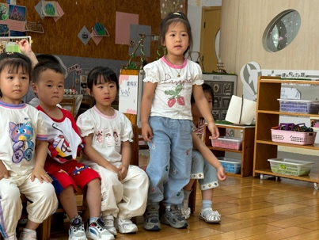 | 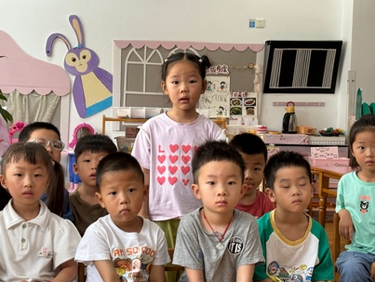 | 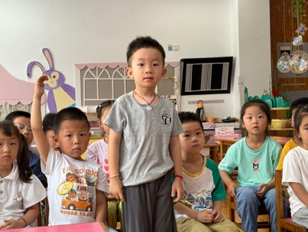
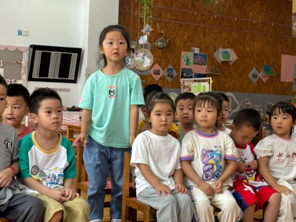 | 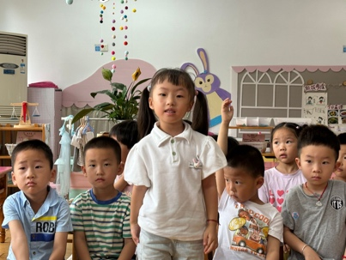 | 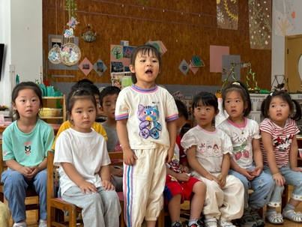

三、律动《雨滴变变变》
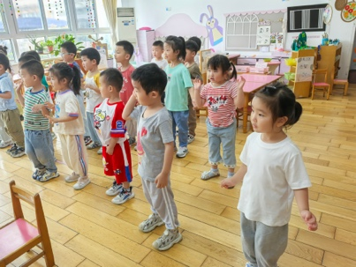 | 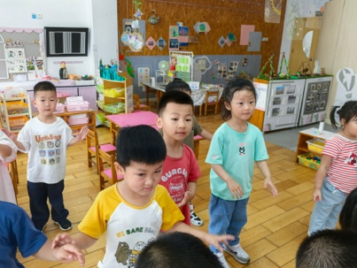 | 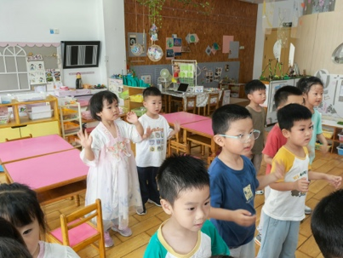 | 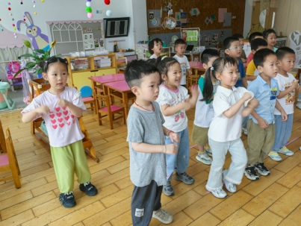
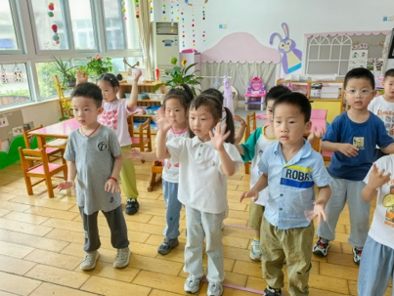 | 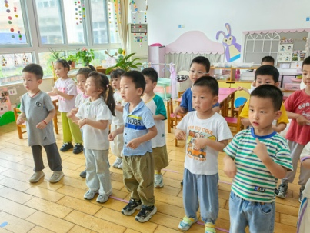 | 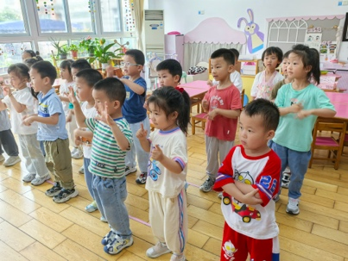
四、请您关注
1.天气炎热，大家给孩子水杯里装满温水，在家也提醒孩子经常喝水。
2.快乐家园还未带来的请尽快带来。

